Ф.И.О. учителя ________Журавлева С.А._____
Предмет ________________Геометрия________
Класс__________7-Е____________________________
№ п/п | Дата | Тема |  | Ресурс | Домашнее задание | Форма отчета
 |  | план | факт
1 | 22.04 | Подготовка к контрольной работе. Решение задач | Подготовка к контрольной работе. Решение задач | Якласс: https://www.yaklass.ru  учебник: Л.С. Атанасян и др | п.35 № 257, № 258  Якласс:  https://www.yaklass.ru/p/geometria/7-klass/sootnoshenie-mezhdu-storonami-i-uglami-treugolnika-9155/priamougolnye-treugolniki-9175 | Электронная почта: ssweep.s@yandex.ru
2 | 22.04 | Контрольная работа № 5 по теме «Прямоугольные треугольники» | Контрольная работа № 5 по теме «Прямоугольные треугольники» | Якласс: https://www.yaklass.ru учебник: Л.С. Атанасян и др | Повторение  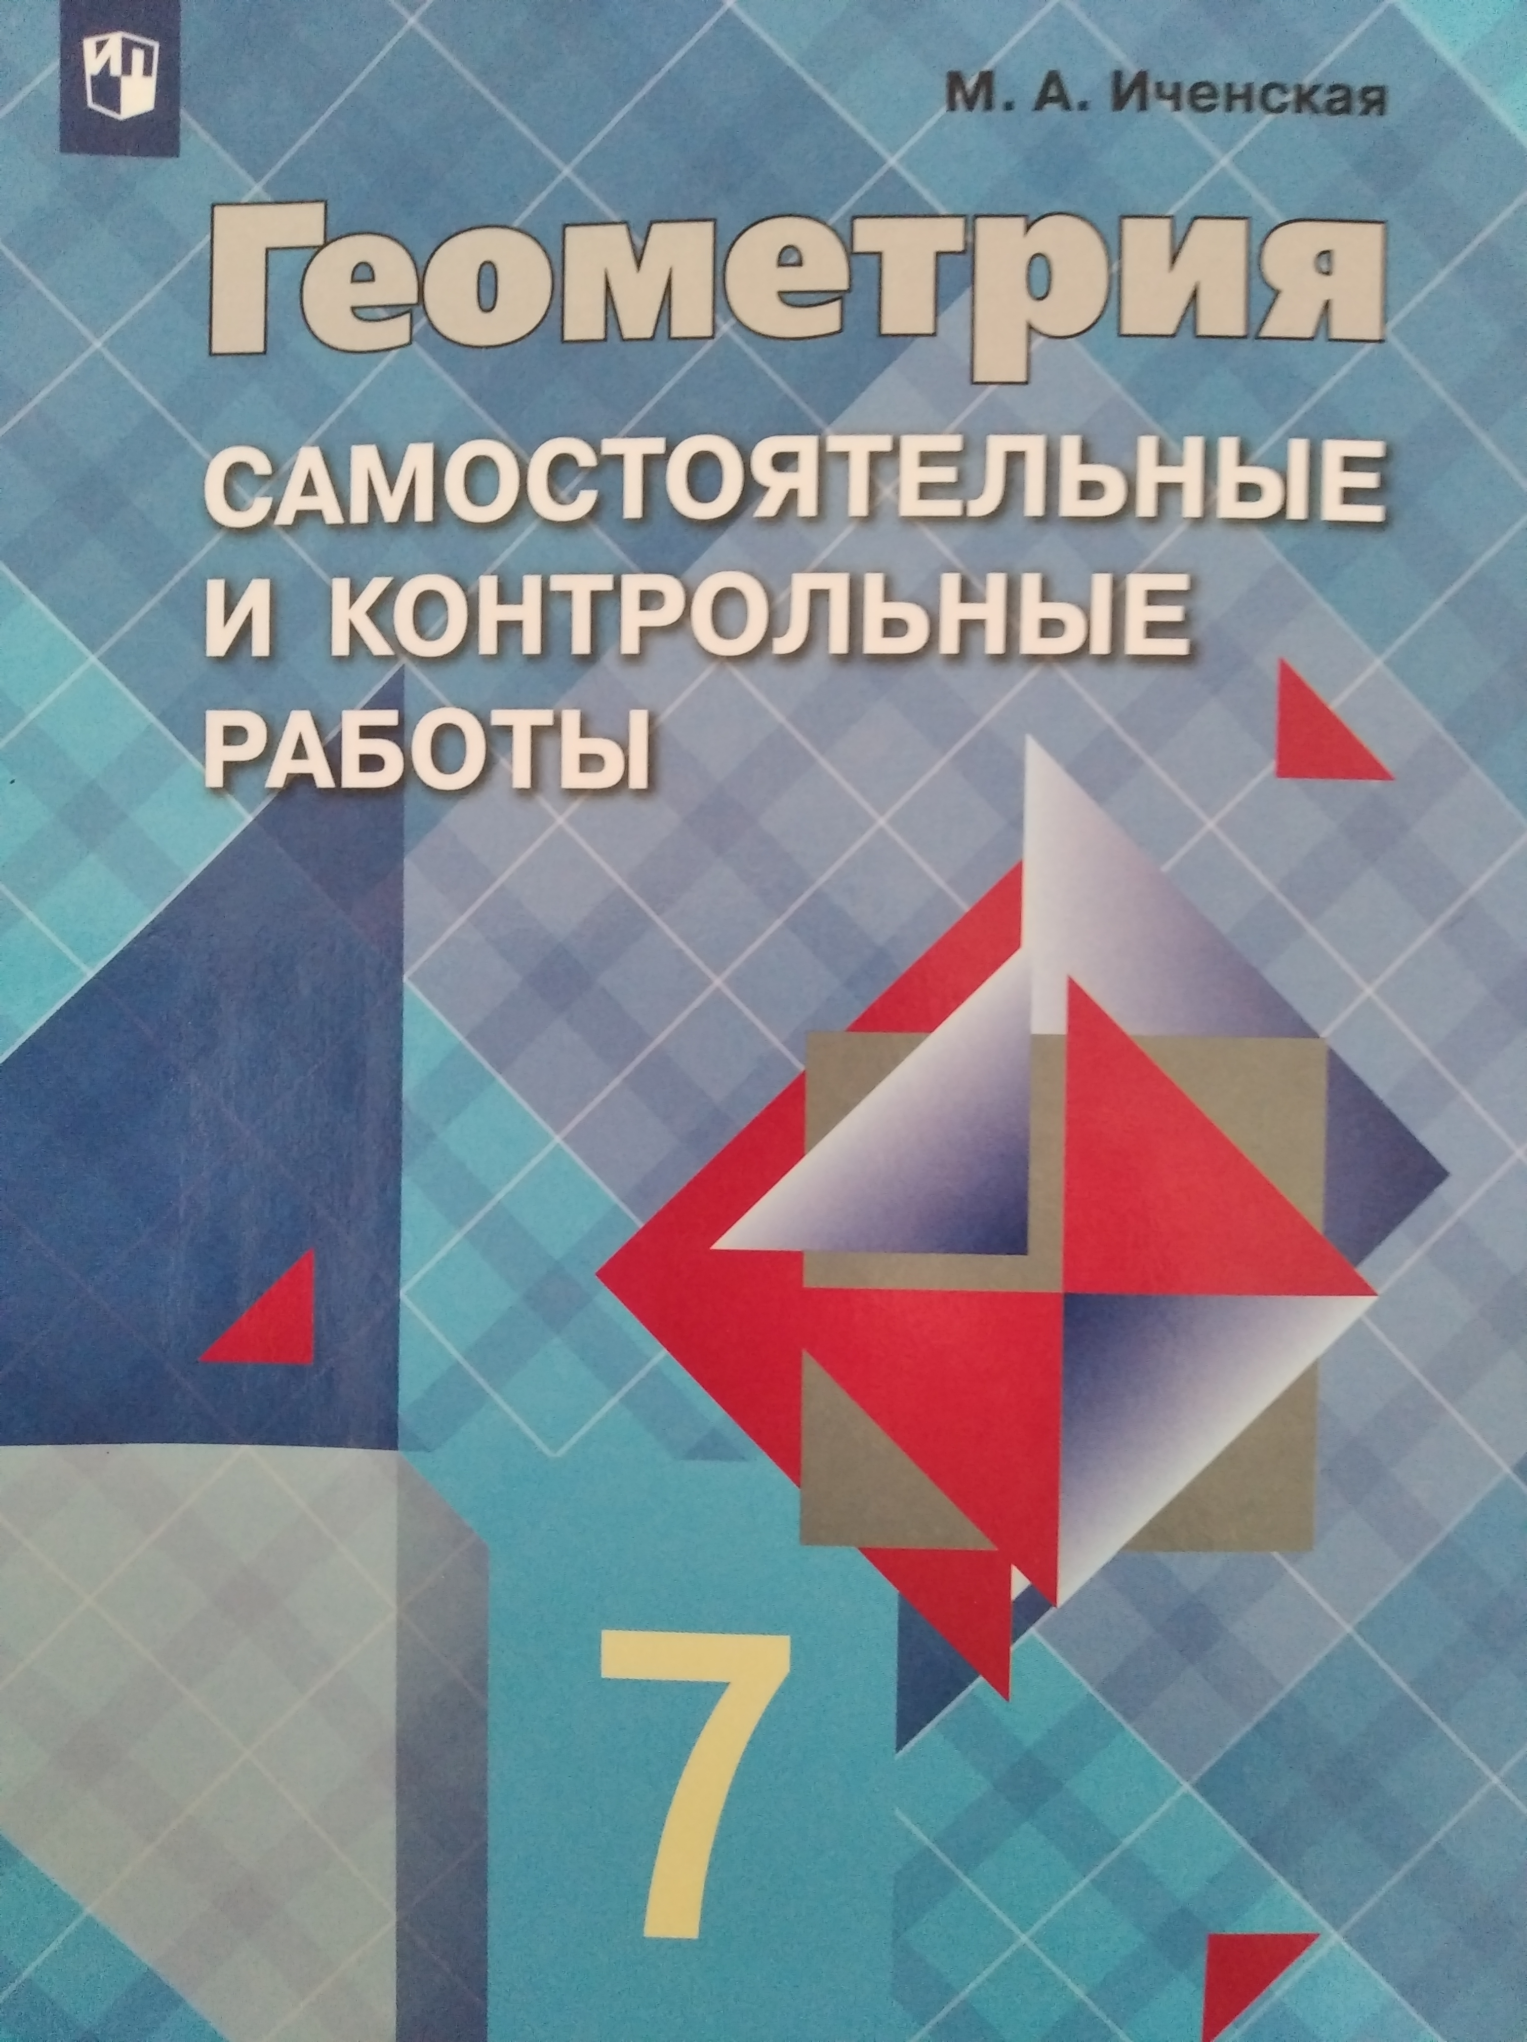  Геометрия. Самостоятельные и контрольные работы: Иченская М.А. | Электронная почта: ssweep.s@yandex.ru

